BỘ CÔNG THƯƠNG
TRƯỜNG ĐẠI HỌC KINH TẾ KỸ THUẬT CÔNG NGHIỆP
KHOA CÔNG NGHỆ THÔNG TIN

----------



BÀI TẬP LỚN
THỰC HÀNH CÔNG NGHỆ LẬP TRÌNH ĐA NỀN TẢNG CHO ỨNG DỤNG DI ĐỘNG
ĐỀ TÀI: ỨNG DỤNG QUẢN LÝ NHÀ HÀNG

Giảng viên hướng dẫn: ThS. Trần Thị Huệ
Nhóm sinh viên thực hiện:

Mã sinh viên | Họ và tên | Vị trí
21103100604 | Đỗ Danh Huy | Trưởng nhóm
21103100502 | Đỗ Văn Huy | Thành viên
21103100534 | Nguyễn Tiến Trung | Thành viên
21103100895 | Bùi Thị Kim Nhung | Thành Viên

Hà Nội, 2024

LỜI NÓI ĐẦU
Trong bối cảnh phát triển nhanh chóng của công nghệ thông tin, ngành quản lý nhà hàng cũng không nằm ngoài xu hướng chuyển mình này. Việc ứng dụng công nghệ vào quản lý không chỉ giúp tối ưu hóa quy trình hoạt động mà còn nâng cao trải nghiệm của khách hàng. Bài tập lớn này được thực hiện trong khuôn khổ môn học "Lập trình ứng dụng di động", với mục tiêu xây dựng một ứng dụng quản lý nhà hàng thân thiện và hiệu quả.
Mục tiêu chính của đề tài “Quản lý Nhà hàng” là phát triển một ứng dụng toàn diện nhằm tối ưu hóa quy trình đặt bàn, quản lý thực đơn và hóa đơn, từ đó nâng cao trải nghiệm của khách hàng. Ứng dụng sẽ cho phép khách hàng đặt bàn trực tuyến dễ dàng, giúp nhân viên quản lý thực đơn và nhận đơn đặt hàng hiệu quả. Bên cạnh đó, hệ thống sẽ tích hợp các công cụ phân tích dữ liệu để theo dõi doanh thu và xu hướng tiêu dùng, hỗ trợ quản lý đưa ra quyết định chiến lược. Đặc biệt, chúng em chú trọng cải thiện trải nghiệm khách hàng thông qua tính năng đánh giá và phản hồi, đồng thời đảm bảo an toàn cho thông tin cá nhân và dữ liệu quan trọng của nhà hàng.
Hy vọng rằng sản phẩm cuối cùng sẽ góp phần nâng cao hiểu biết và khả năng vận dụng công nghệ trong lĩnh vực quản lý nhà hàng, đồng thời mang lại những giá trị thiết thực cho người sử dụng.
Chúng em xin chân thành cảm ơn giảng viên Trần Thị Huệ đã tận tâm hướng dẫn và hỗ trợ chúng em trong suốt quá trình thực hiện. Sự chia sẻ kiến thức và những phản hồi quý giá của cô đã giúp chúng em hoàn thiện dự án này một cách tốt nhất. Chúng em rất biết ơn sự đồng hành và khích lệ của cô. Trong quá trình thực hiện, dù đã nhận được sự hướng dẫn tận tình từ cô, chúng em vẫn gặp một số thiếu sót do hạn chế về chuyên môn và kinh nghiệm thực tế. Mong nhận được góp ý từ cô và các bạn để dự án được hoàn thiện hơn. Xin chân thành cảm ơn!

LÍ DO CHỌN ĐỀ TÀI

Đề tài "Quản Lý Nhà Hàng" được chọn vì đây là lĩnh vực đang có nhu cầu cao và tiềm năng phát triển lớn trong thời đại số hóa hiện nay. Ngành nhà hàng đang phải đối mặt với nhiều thách thức, từ việc quản lý đặt bàn, thực đơn đến quy trình thanh toán. Việc ứng dụng công nghệ di động vào quản lý nhà hàng không chỉ giúp tối ưu hóa các quy trình này mà còn nâng cao trải nghiệm của khách hàng, tạo sự thuận tiện và hiệu quả trong dịch vụ.

Hơn nữa, sự phát triển mạnh mẽ của công nghệ di động đã mở ra nhiều cơ hội mới cho các doanh nghiệp trong ngành dịch vụ. Việc xây dựng một ứng dụng quản lý thân thiện, dễ sử dụng sẽ giúp nhà hàng cải thiện hiệu suất làm việc, giảm thiểu sai sót và tăng cường khả năng tương tác với khách hàng. Đồng thời, ứng dụng còn có thể cung cấp các công cụ phân tích dữ liệu, hỗ trợ quản lý trong việc đưa ra quyết định chiến lược dựa trên các xu hướng tiêu dùng.

Chúng em hy vọng rằng đề tài này không chỉ giúp chúng em rèn luyện kỹ năng lập trình và hiểu biết về quản lý mà còn góp phần cải thiện hoạt động trong ngành dịch vụ ăn uống, mang lại giá trị thiết thực cho cả nhân viên và khách hàng. Qua đó, chúng em cũng mong muốn khơi dậy niềm đam mê và sự sáng tạo trong việc ứng dụng công nghệ vào thực tiễn.

MỤC LỤC
LỜI NÓI ĐẦU ii
LÍ DO CHỌN ĐỀ TÀI iii
MỤC LỤC iv
DANH MỤC HÌNH ẢNH vii
DANH MỤC BẢNG vii
CHƯƠNG 1: KHẢO SÁT HỆ THỐNG 1
1.1 Địa điểm khảo sát: 1
1.2 Khảo sát hiện trạng và thu thập thông tin 1
1.2.1. Khảo sát hệ thống 1
1.2.1.1. Mô tả hoạt động của cửa hàng 1
1.2.1.2. Thực trạng 2
1.2.2. Xác định mục tiêu của hệ thống mới 2
1.3 Xác lập dự án. 2
1.3.1. Mục tiêu dự án 2
1.3.2. Yêu cầu 2
CHƯƠNG 2: PHÂN TÍCH & THIẾT KẾ HỆ THỐNG 3
2.1 Phân tích hệ thống 3
2.1.1. Sơ đồ phân rã chức năng 3
2.1.2. Sơ đồ dữ liệu mức ngữ cảnh 3
2.1.3. Sơ đồ dữ liệu mức đỉnh 3
2.1.4. Sơ đồ dữ liệu mức dưới đỉnh 4
2.1.4.1. Sơ đồ mức dưới đỉnh của chức năng quản lí khách hàng 4
2.1.4.2. Sơ đồ mức dưới đỉnh của chức năng thanh toán 5
2.2: Phân tích hệ thống về dữ liệu 6
2.2.1. Mô hình quan hệ ER 6
2.2.2. Các bảng quan hệ 7
CHƯƠNG 3: XÂY DỰNG CHƯƠNG TRÌNH 10
3.1: Thiết kế giao diện 10
3.2 Cài đặt chương trình 17
CHƯƠNG 4: KIỂM THỬ CHƯƠNG TRÌNH 20
4.1. Kiểm thử Login & register 20
4.2. Kiểm thử quản lý bàn 20
4.3. Kiểm thử thực đơn 21
4.4. Kiểm thử quản lý nhân viên 23
4.5. Kiểm thử thống kê 23
KẾT LUẬN 24
TÀI LIỆU THAM KHẢO 26

PHÂN CÔNG NHIỆM VỤ
Nhiệm vụ | Người thực hiện
Phân tích thiết kế hệ thống | Đỗ Danh Huy, Bùi Thị kim Nhung
Thiết kế figma | Đỗ Danh Huy, Bùi Thị Kim Nhung , Nguyễn Tiến Trung
Thiết kế layout ,code chính | Đỗ Văn Huy, Nguyễn Tiến Trung
Chỉnh sửa code layout | Đỗ Danh Huy, Nguyễn Tiến Trung
Làm báo cáo word | Đỗ Danh Huy, Bùi Thị Kim Nhung
Làm pp | Đỗ Danh Huy
Tạo gith, chia nhánh | Đỗ Văn Huy

DANH MỤC HÌNH ẢNH
Hình 2.1 Sơ đồ phân rã chức năng 3
Hình 2.2 Sơ đồ mức ngữ cảnh 3
Hình 2.3 Sơ đồ dữ liệu mức đỉnh 4
Hình 2.4 Sơ đồ mức dưới đỉnh của chức năng quản lí khách hàng 5
Hình 2.6: Sơ đồ xây dựng liên kết 6
Hình 2.7: Mô hình liên kết thực thể E-R 6
Hình 2.8: Mô hình quan hệ 9
Hình 3.1: Splash_layout 10
Hình 3.2: welcome_layout && login_layout 11
Hình 3.3: Tạo tài khoản && Home 12
Hình 3.4: Trang chủ && thêm Nhân Viên 13
Hình 3.5: Quản lý nhân viên && tải hình món ăn 14
Hình 3.6: Thêm món ăn vào menu 15
Hình 3.7: Quản lý bàn và thêm bàn 16
Hình 3.8: Thanh Toán Hoá Đơn && thống kê các hoá đơn 17
Hình 3.9: Chi tiết đặt đơn 18

DANH MỤC BẢNG
Bảng 2.1 Bảng thực thể 7
Bảng 2.2: Bảng Chi Tiết Phiếu Món Ăn 7
Bảng 2.3: Bảng Phiếu Đặt Đồ Ăn 7
Bảng 2.4: Bảng đơn đặt bàn 8
Bảng 2.5: Bảng khách hàng 8
Bảng 2.6: Bảng Hóa Đơn Thanh Toán 8

CHƯƠNG 1: KHẢO SÁT HỆ THỐNG

1.1 Địa điểm khảo sát:
Để thực hiện khảo sát cho đề tài "Quản Lý Nhà Hàng", chúng em đã chọn Nhà Hàng Quốc Hương: Nổi tiếng với thực đơn đa dạng và dịch vụ tốt, nhà hàng này thu hút nhiều khách hàng và có quy mô vừa. Chúng em sẽ khảo sát quy trình đặt bàn và thanh toán của nhà hàng, nhằm thu thập thông tin và đánh giá thực tế về quy trình hoạt động cũng như nhu cầu của khách hàng.

1.2 Khảo sát hiện trạng và thu thập thông tin

1.2.1. Khảo sát hệ thống

1.2.1.1. Mô tả hoạt động của cửa hàng
Nhà hàng Quốc Hương chuyên phục vụ các món ăn truyền thống với thực đơn đa dạng, từ món khai vị đến món chính và tráng miệng. Hoạt động chính của nhà hàng bao gồm tiếp nhận đặt bàn, phục vụ thực khách và chuẩn bị các món ăn từ nguyên liệu tươi ngon. Nhân viên phục vụ có trách nhiệm giới thiệu thực đơn, ghi nhận đơn đặt hàng và phục vụ món ăn. Bên cạnh đó, họ sử dụng công nghệ để quản lý đặt bàn và thanh toán, giúp tối ưu hóa quy trình phục vụ
+ Quản lý bàn: Chức năng quản lý bàn cho phép nhân viên nhà hàng theo dõi, điều chỉnh và tối ưu hóa việc sử dụng các bàn ăn trong nhà hàng. Điều này giúp đảm bảo rằng không gian được sử dụng hiệu quả và khách hàng có trải nghiệm tốt nhất. Thông tin quản lý bàn bao gồm: mã bàn, số bàn, ngày đặt, tên khách hàng, số điện thoại, ngày đặt.
+ Quản lý khách hàng: cho phép nhà hàng ghi nhận thông tin cá nhân và lịch sử đặt bàn của khách hàng, từ đó theo dõi và phân tích thói quen tiêu dùng. Thông tin bao gồm: Mã khách hàng, tên khách hàng, địa chỉ, số điện thoại.
+ Danh mục món ăn: người dùng truy cập nhanh chóng vào thực đơn, hiển thị tất cả các món ăn và đồ uống kèm theo hình ảnh, mô tả và giá cả. Chức năng này không chỉ giúp khách hàng lựa chọn món ăn dễ dàng mà còn hỗ trợ nhân viên trong việc quản lý thực đơn một cách hiệu quả. Thông tin danh mục món ăn bao gồm: mã món, tên món, loại món, đơn vị tính, giá món.
+ Phiếu đặt đồ ăn: là tài liệu ghi lại các món ăn mà khách hàng đã chọn và xác nhận để phục vụ. Phiếu này bao gồm thông tin chi tiết như: mã phiếu, tên món, số lượng, ghi chú và tổng giá trị đơn hàng. Nó giúp nhân viên dễ dàng theo dõi và chuẩn bị món ăn, đồng thời đảm bảo rằng khách hàng nhận được đúng món đã đặt.
+ Hóa đơn thanh toán: là tài liệu ghi nhận chi tiết các khoản chi phí mà khách hàng phải trả sau khi sử dụng dịch vụ tại nhà hàng. Hóa đơn bao gồm thông tin: mã hóa đơn, giá trị từng món, thuế, và tổng số tiền thanh toán. Nó không chỉ giúp khách hàng kiểm tra và xác nhận các khoản chi mà còn là bằng chứng giao dịch cần thiết cho mục đích kế toán và quản lý.
+ Báo cáo, thống kê: cho phép quản lý theo dõi doanh thu theo thời gian, tình trạng đặt bàn, số lượng khách hàng, và đánh giá từ khách hàng. Các báo cáo này giúp phân tích xu hướng tiêu dùng, nhận diện cơ hội cải thiện dịch vụ, và tối ưu hóa chi phí. Thông qua đó, nhà hàng có thể đưa ra các quyết định chiến lược hiệu quả, nâng cao trải nghiệm khách hàng và tăng trưởng doanh thu.

1.2.1.2. Thực trạng
- Cạnh tranh khốc liệt: Nhiều nhà hàng phải đối mặt với sự cạnh tranh từ các thương hiệu khác và mô hình ăn uống mới.
- Thay đổi xu hướng tiêu dùng: Khách hàng ngày càng đòi hỏi cao về chất lượng thực phẩm và dịch vụ.
- Ứng dụng công nghệ: Sử dụng hệ thống đặt bàn trực tuyến và quản lý đơn hàng để nâng cao trải nghiệm khách hàng.
- Vấn đề nhân sự: Khó khăn trong việc tuyển dụng và giữ chân nhân viên chất lượng.
- Chi phí nguyên liệu: Tăng giá nguyên liệu ảnh hưởng đến lợi nhuận và giá cả món ăn.
- Chất lượng dịch vụ: Cần duy trì và cải thiện chất lượng dịch vụ để giữ chân khách hàng.

1.2.2. Xác định mục tiêu của hệ thống mới
Trước tình hình đó, vấn đề đặt ra cần phải có một hệ thống mới đáp ứng được các yêu cầu cơ bản sau:
- Ứng dụng đặt bàn trực tuyến: Cho phép khách hàng dễ dàng chọn bàn và đặt món ăn trước, giảm thời gian chờ đợi.
- Thực đơn điện tử qua QR code: Giúp khách hàng truy cập nhanh chóng vào thực đơn và thông tin món ăn.
- Thanh toán nhanh chóng: Hỗ trợ các phương thức thanh toán trực tuyến để tối ưu hóa trải nghiệm thanh toán.
- Báo cáo phân tích dữ liệu: Cung cấp thông tin về hiệu suất kinh doanh, giúp quản lý theo dõi và điều chỉnh kịp thời.
- Tối ưu hóa quy trình phục vụ: Giảm thiểu sai sót và tăng cường hiệu quả trong quá trình phục vụ khách hàng.

1.3 Xác lập dự án.

1.3.1. Mục tiêu dự án
- Cải thiện trải nghiệm khách hàng: Tăng cường sự thuận tiện trong việc đặt bàn và chọn món ăn.
- Tối ưu hóa quy trình hoạt động:Giảm thời gian chờ đợi và sai sót trong phục vụ.
- Tăng doanh thu: Thúc đẩy doanh thu thông qua chương trình khuyến mãi và nâng cao tỷ lệ đặt bàn.
- Quản lý hiệu quả: Cung cấp báo cáo phân tích để theo dõi hiệu suất kinh doanh.

1.3.2. Yêu cầu
Hệ thống phải cho phép khách hàng đặt bàn trực tuyến dễ dàng và nhanh chóng, cung cấp thực đơn điện tử với hình ảnh và giá cả.
Cần hỗ trợ nhiều phương thức thanh toán, bao gồm thẻ tín dụng và ví điện tử.
Cung cấp tính năng báo cáo để theo dõi doanh thu và đánh giá khách hàng, với giao diện thân thiện cho người dùng. Đảm bảo an toàn và bảo mật thông tin cá nhân, đồng thời tích hợp tốt với các phần mềm quản lý hiện có.

CHƯƠNG 2: PHÂN TÍCH & THIẾT KẾ HỆ THỐNG

2.1 Phân tích hệ thống

2.1.1. Sơ đồ phân rã chức năng
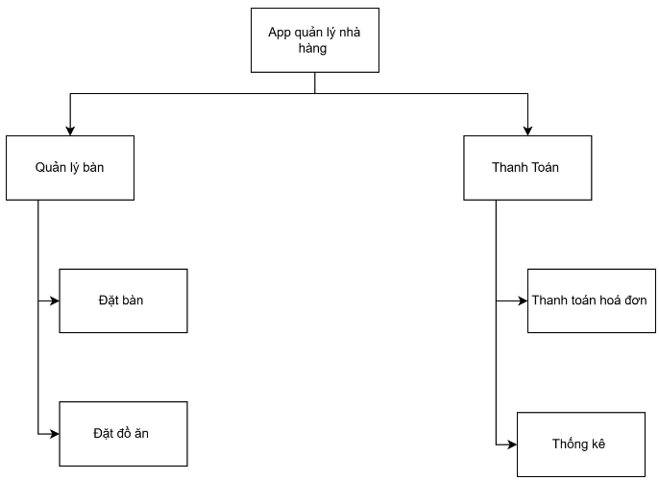
Hình 2.1 Sơ đồ phân rã chức năng

2.1.2. Sơ đồ dữ liệu mức ngữ cảnh
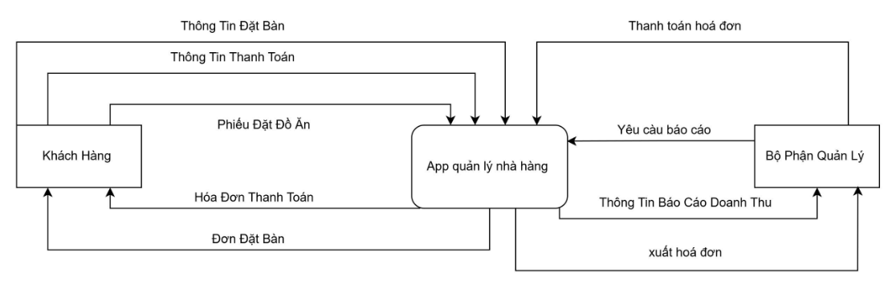

Hình 2.2 Sơ đồ mức ngữ cảnh

2.1.3. Sơ đồ dữ liệu mức đỉnh

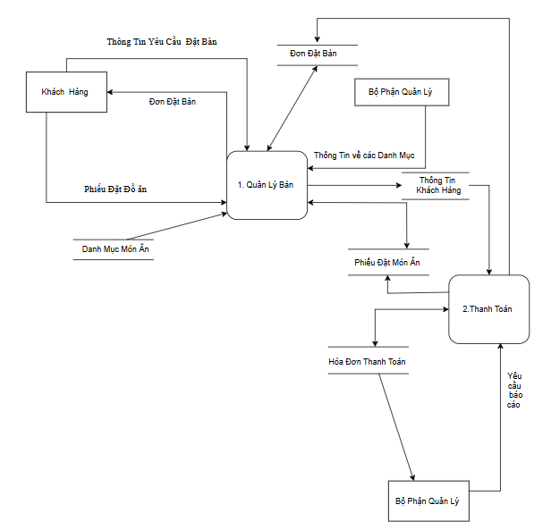

Hình 2.3 Sơ đồ dữ liệu mức đỉnh

2.1.4. Sơ đồ dữ liệu mức dưới đỉnh

2.1.4.1. Sơ đồ mức dưới đỉnh của chức năng quản lí khách hàng

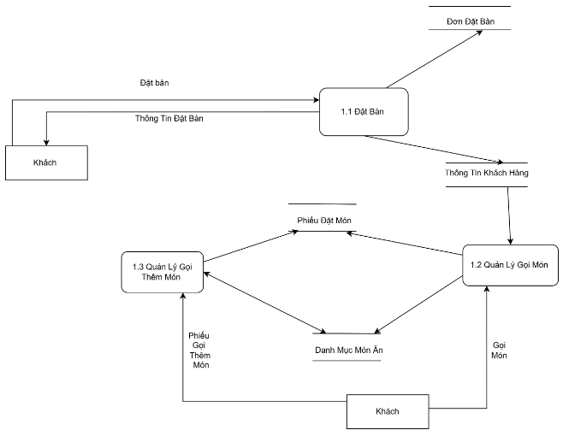
Hình 2.4 Sơ đồ mức dưới đỉnh của chức năng quản lí khách hàng

2.1.4.2. Sơ đồ mức dưới đỉnh của chức năng thanh toán

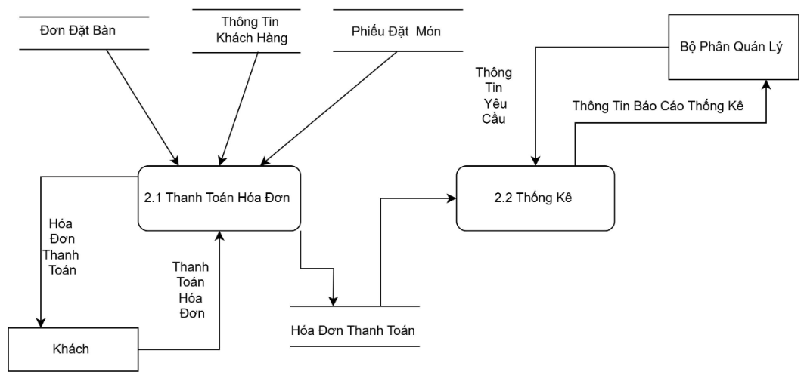

Hình 2.5 Sơ đồ mức dưới đỉnh của chức năng thanh toán

2.2: Phân tích hệ thống về dữ liệu
a. Xác định thực thể :
- Thực thể mang tính thống kê: món ăn, khách hàng.
- Thực thể mang tính liên kết: đơn đặt bàn, phiếu đặt món ăn, hóa đơn thanh toán.
b. Xác định mối liên kết :

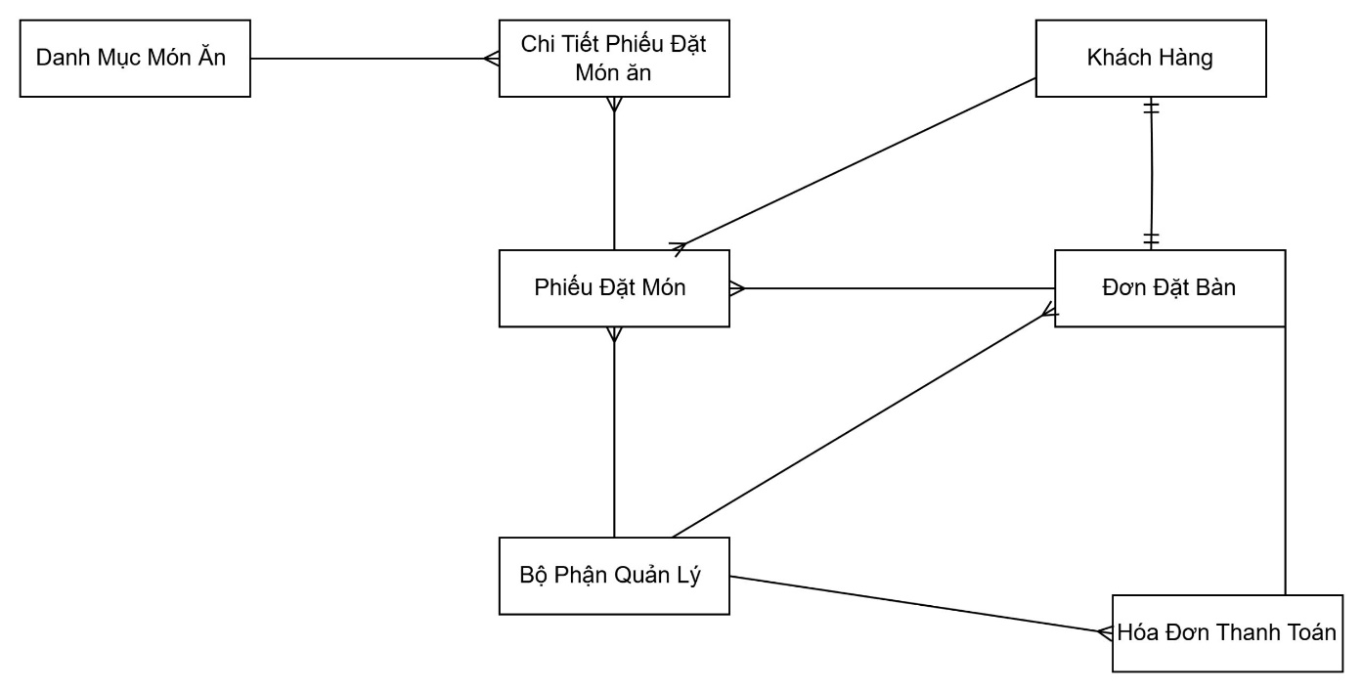
Hình 2.6: Sơ đồ xây dựng liên kết

2.2.1. Mô hình quan hệ ER
* Mô hình thực thể liên kết E-R

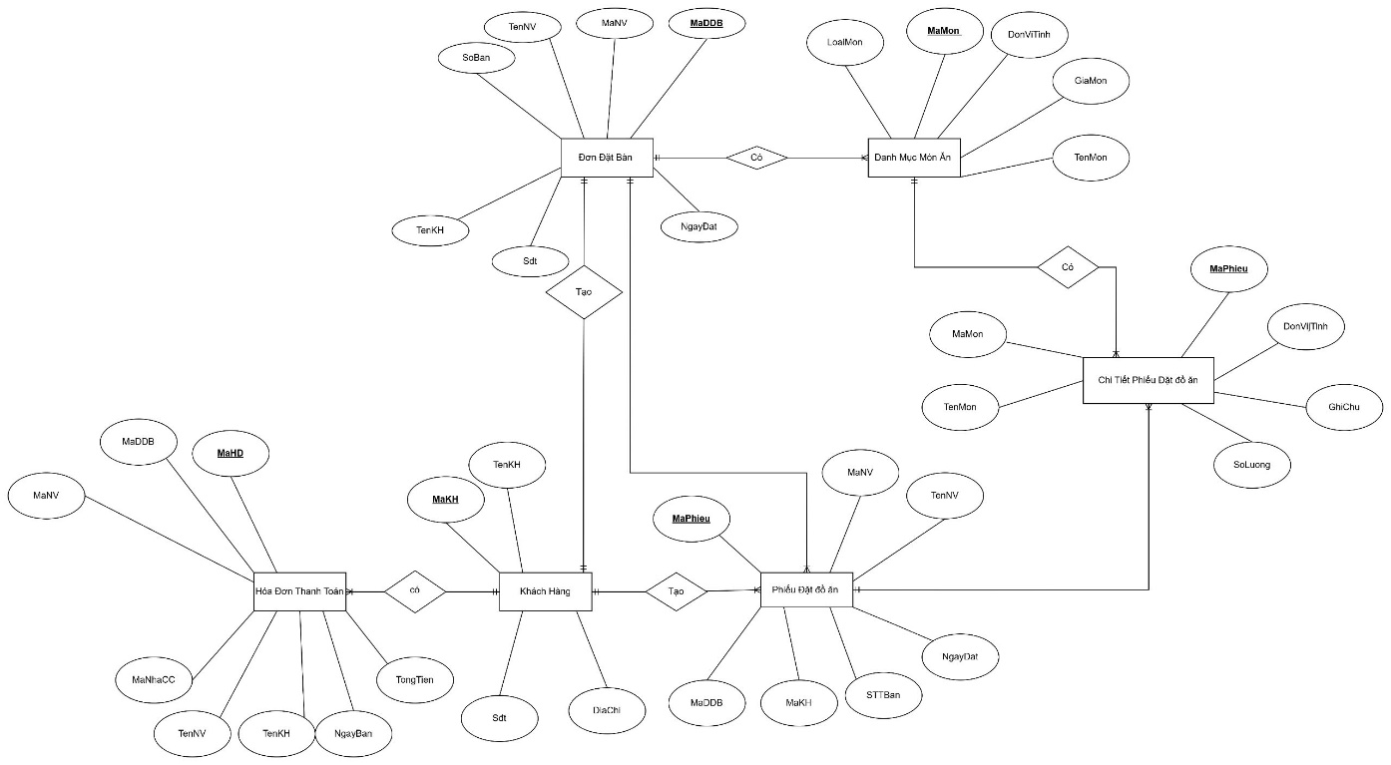

Hình 2.7: Mô hình liên kết thực thể E-R

2.2.2. Các bảng quan hệ

STT | Thực thể | Bảng quan hệ
1 | Món Ăn | MonAn
2 | Chi Tiết Phiếu Đặt Đồ Ăn | ChiTietPhieuDatDoAn
3 | Phiếu Đặt Đồ Ăn | PhieuDatDoAn
4 | Đơn Đặt Bàn | DDB
5 | Khách Hàng | KhachHang
6 | Hóa Đơn Thanh Toán | HoaDonThanhToan
7 | Nhà Cung Cấp | NhaCC

Bảng 2.1 Bảng thực thể
*Bảng Món Ăn:
Tên trường | Kiểu dữ liệu | Khóa chính | Diễn giải | Ghi chú
MaMon | nvarchar(50) | x | Mã món
GiaMon | float |  | Giá món
TenMon | nvarchar(50) |  | Tên món
LoaiMon | nvarchar(50) |  | Loại món
DonViTinh | nvarchar(200) |  | Đơn vị tính
Bảng 2.2: Bảng Chi Tiết Phiếu Món Ăn
*Bảng Chi Tiết Phiếu Đặt Đồ Ăn (ChiTietPhieuDatDoAn):

Tên trường | Kiểu dữ liệu | Khóa chính | Diễn giải | Quan hệ với bảng
MaPhieu | nvarchar(50) | x | Mã phiếu
MaMon | nvarchar(50) | x | Mã món | MonAn
TenMon | nvarchar(50) |  | Tên món
SoLuong | int |  | Số lượng
DonViTinh | nvarchar(200) |  | Đơn vị tính
GhiChu | nvarchar(150) |  | Ghi chú
Bảng 2.3: Bảng Phiếu Đặt Đồ Ăn

* Bảng Đơn Đặt Bàn (DonDatBan) :

Tên trường | Kiểu dữ liệu | Khóa chính | Khóa ngoài | Diễn giải | Ghi chú
MaDDB | nvarchar(50) | x |  | Mã đơn đặt bàn
STTBan | int |  |  | Số thứ tự bàn
MaNV | nvarchar(50) |  | x | Mã nhân viên
TenKH | nvarchar(50) |  |  | Tên khách hàng
Sđt | char(10) |  |  | Số điện thoại
NgayDat | datetime |  |  | Ngày đặt
Bảng 2.4: Bảng đơn đặt bàn

* Bảng Khách Hàng (KhachHang):

Tên trường | Kiểu dữ liệu | Khóa chính | Diễn giải | Ghi chú
MaKH | nvarchar(50) | x | Mã khách hàng
TenKH | nvarchar(50) |  | Tên khách hàng
Sđt | char(10) |  | Số điện thoại
DiaChi | nvarchar(200) |  | Địa chỉ
Bảng 2.5: Bảng khách hàng

* Bảng Hóa Đơn Thanh Toán (HoaDonThanhToan):

Tên trường | Kiểu dữ liệu | Khóa chính | Khóa ngoài | Diễn giải | Quan hệ với bảng
MaHD | nvarchar(50) | x |  | Mã hóa đơn
MaDDB | nvarchar(50) |  | x | Mã đơn đặt bàn | DonDatBan
TenKH | nvarchar(50) |  |  | Tên Khách Hàng
TongTien | float |  |  | Tổng tiền
NgayBan | datetime |  |  | Ngày bán
Bảng 2.6: Bảng Hóa Đơn Thanh Toán

*Mô hình quan hệ:

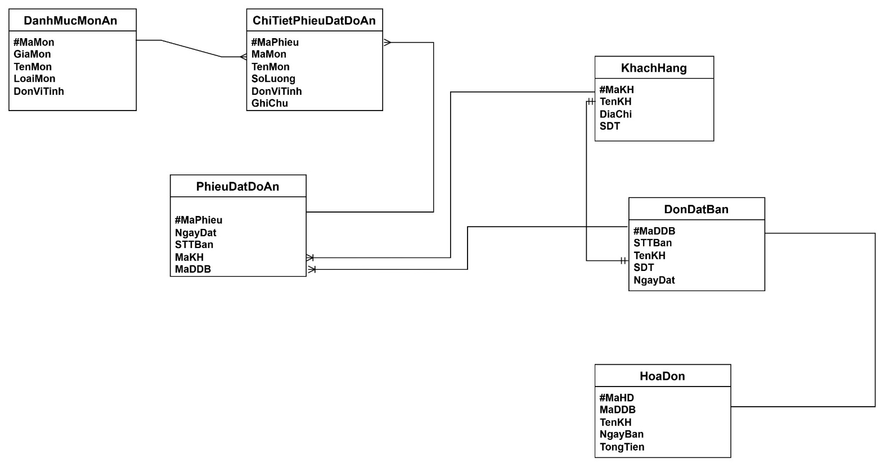
Hình 2.8: Mô hình quan hệ

CHƯƠNG 3: XÂY DỰNG CHƯƠNG TRÌNH

3.1: Thiết kế giao diện

*Splash_layout:

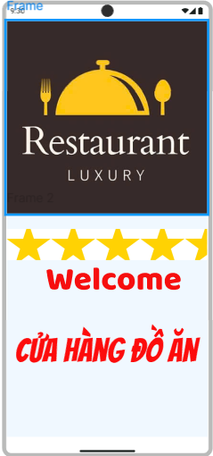

Hình 3.1: Splash_layout

*welcome_layout && login_layout:
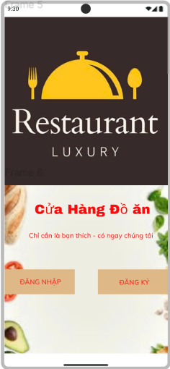
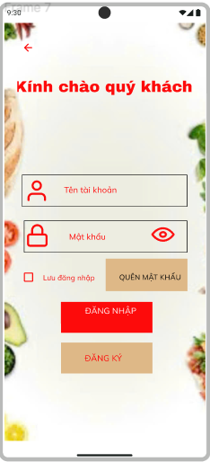
Hình 3.2: welcome_layout && login_layout

* Tạo tài khoản && Home:

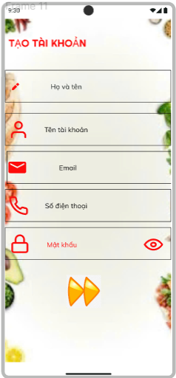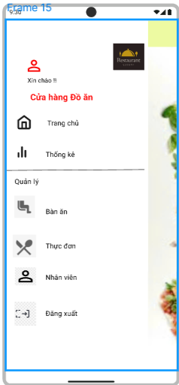

Hình 3.3: Tạo tài khoản && Home

*Trang chủ && thêm Nhân Viên

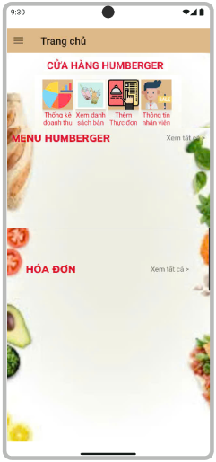
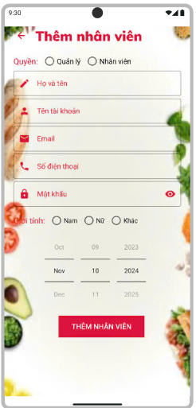
Hình 3.4: Trang chủ && thêm Nhân Viên

*Quản lý nhân viên && tải hình món ăn:

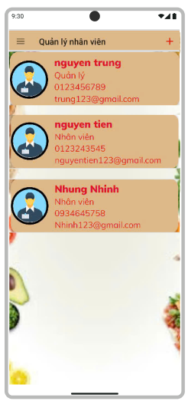
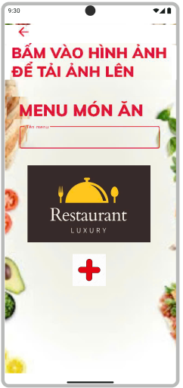
Hình 3.5: Quản lý nhân viên && tải hình món ăn

* Thêm món ăn vào menu:

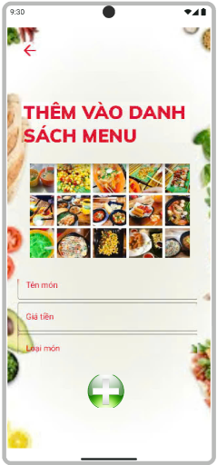

Hình 3.6: Thêm món ăn vào menu

*Quản lý bàn và thêm bàn:
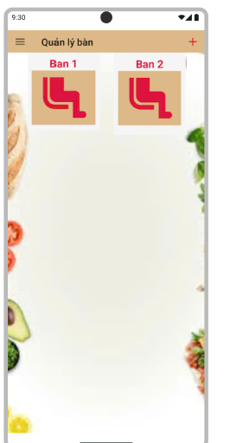
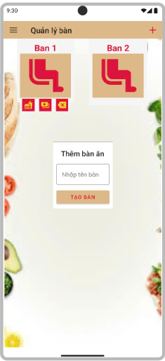

Hình 3.7: Quản lý bàn và thêm bàn

*Thanh Toán Hoá Đơn && thống kê các hoá đơn:

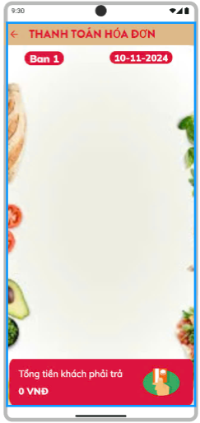
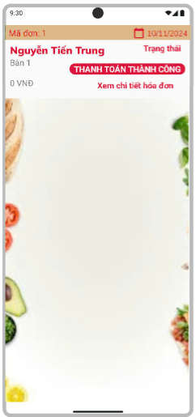
Hình 3.8: Thanh Toán Hoá Đơn && thống kê các hoá đơn

*Chi tiết đơn đặt:

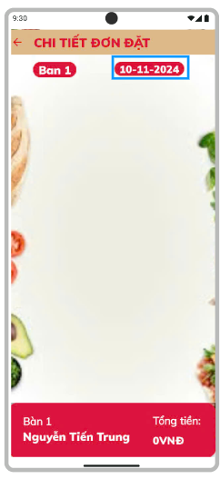
Hình 3.9: Chi tiết đặt đơn

3.2 Cài đặt chương trình
- Sử dụng ngôn ngữ lập trình Android để xây dựng chương trình.
- login_layout hiện lên và hiển thị tên của nhân viên đang đăng nhập.
Click vào Thực đơn ở Home, thêm món ăn hiện lên. Nhập dữ liệu vào trường Thông tin món ăn. Sau đó, click vào dấu cộng để thêm Thêm.
- click vào bàn cần thanh toán để chuyển sang phần thanh toán hoá đơn

CHƯƠNG 4: KIỂM THỬ CHƯƠNG TRÌNH

4.1. Kiểm thử Login & register

ID | Test Case Description | Test Case Procedure | Expected Output | Inter-test case Dependence | Result
1 | register | 1.run app 2.click buton "đăng ký"  3.nhập các Edittextinput | 1.resgister success thì thông báo"dăng ký thành công  2.Quay lại màn hình welcome | 1.số điện thoại nếu không đủ 10 số thông báo  2.email không đúng định dạng thì thông báo  3.mật khẩu không đủ 6 ký tự thì thông báo 4.xác nhận mật khẩu không trùng khớp thì thông báo | Pass
2 | login | 1.click button "đăng nhập "  2.nhập user và password | 1.đăng nhập thành công thì chuyển sang màn hình "home" | 1.mật khẩu hoặc tên tài khoản không đúng thì thông báo | Pass
3 | logout | 1.từ màn hình "home" click biểu tượng 3 dấu gạch ngang  2.chọn "dăng xuất" | 1.chuyển về màn hình "welcome" |  | Pass

4.2. Kiểm thử quản lý bàn

ID | Test Case Description | Test Case Procedure | Expected Output | Inter-test case Dependence | Result
1 | thêm bàn | 1.chọn chức năng quản lý bàn 2.bấm dấu cộng góc trên bên phải màn hình 3.nhập tên bàn | bàn mới hiển thị trên màn hình |  | Pass
2 | sửa tên bàn | 1.bấm giữ vào bàn bất kỳ 2.chọn sửa 3.nhập tên mới | bàn sau khi sửa hiển thị trên màn hình |  | Pass
3 | xóa | 1.bấm giữ vào bàn bất kỳ 2.chọn xóa | bàn được chọn xóa không còn trên màn hình |  | Pass
4 | thanh toán | 1.chọn bàn cần thanh toán 2.chọn nút hóa đơn 3.chọn nút thanh toán | 1.bàn đã thanh được làm mới thông tin bên trong 2.thông tin hóa đơn được lưu lại |  | Pass
5 | đặt bàn và chọn món | 1.chọn bàn bất kỳ 2.bấm nút chọn loại món 3.chọn món trong loại món và nhâp số lượng | thông tin món được chọn xuất hiện trong phần thanh toán của bàn |  | Pass

4.3. Kiểm thử thực đơn

ID | Test Case Description | Test Case Procedure | Expected Output | Inter-test case Dependence | Result
1 | hiển thị loại món | 1.click chức năng "thực đơn" | 1.Hiển thị danh tên và ảnh |  | Pass
2 | sửa loại món | 1.nhấn giữ vào loại món bất kỳ 2.chỉnh sửa tên hoặc hình ảnh | 1.chuyển sang màn hình để sửa  2.sửa thông tin xong bấm nút sửa thì chuyển về giao diện thực đơn và hiển thị lại theo thông tin vừa sửa |  | Pass
3 | xóa loại món | 1.nhấn giữ vào loại món bất kỳ | 1.loại món vừa xóa biến mất trên màn hình danh sách thực đơn |  | Pass
4 | thêm loại món | 1.vào chức năng thực đơn  2.bấm nút hình dấu cộng góc trên bên phải màn hình  3.nhập tên và chọn hình ảnh | 1.chuyển sang giao diện để nhập thêm loại món 2.thêm thành công hiển thị món vừa thêm vào màn hình danh sách loại món | 1.không nhập tên hoặc hình ảnh thì thông báo cho người dùng | Pass
5 | thêm món | 1.vào chức năng thực đơn  2.chọn 1 loại món bất kỳ  3.bấm dấu cộng góc trên bên phải màn hình  4.nhập thông tin món | 1.món mới được thêm vào màn hình | 1.không nhập tên, giá tiền hoặc hình ảnh thì thông báo cho người dùng | Pass
6 | sửa món | 1.vào chức năng thực đơn  2.chọn 1 loại món bất kỳ  3.bấm giữ 1 món bất kỳ  4.chọn sửa  5.sửa thông tin món hoặc đổi trạng thái | 1.món sau khi sửa hiển thị lên màn hình 2.thông báo sửa thành công |  | Pass
7 | xóa món | 1.vào chức năng thực đơn  2.chọn 1 loại món bất kỳ  3.bấm giữ 1 món bất kỳ  4.chọn xóa | 1.món bị xóa không hiển thị trên màn hình nữa |  | Pass

4.4. Kiểm thử quản lý nhân viên

ID | Test Case Description | Test Case Procedure | Expected Output | Inter-test case Dependence | Result
1 | quyền manager | 1.đăng nhập tài khoản có quyền manager manager | 1.hiển thị danh sách nhân viên  2.tạo tài khoản |  | Pass
2 | quyền nhân viên | 1.đăng nhập tài khoản co quyền nhân viên quyền manager | 1.Hiển thị thông báo "không có quyền truy cập" |  | Pass

4.5. Kiểm thử thống kê

ID | Test Case Description | Test Case Procedure | Expected Output | Inter-test case Dependence | Result
1 | hiển thị layout thống kê | 1.từ màn hình "home" click thống kê | 1.hiển thị danh sách hoa đơn |  | Pass
2 | chi tiết hóa đơn | 1.từ màn hình hiển thị danh sách hoa đơn click vào "chi tiết hóa đơn bất kỳ | 2.hiển thị chi tiết của hoa đơn vừa click |  | Pass

KẾT LUẬN
Sau thời gian tìm hiểu, nghiên cứu tài liệu và đồ án dưới sự hướng dẫn của cô Trần Thị Huệ, chúng em đã hoàn thành bài tập lớn với đề tài “Quản lý nhà hàng”. Bài tập lớn nhóm em đã đạt được kết quả sau:
- Khảo sát chi tiết về ưu, nhược điểm của thị trường cũng như cơ cấu tổ chức, đánh giá hiện trạng để xây dựng phần mềm hợp lý, tối ưu, đáp ứng yêu cầu quản lý nhà hàng. Tìm hiểu, phân tích các biểu mẫu có sẵn để xây dựng giao diện thân thiện, khoa học.
- Phân tích hệ thống ở cả hai phương diện xử lý và dữ liệu. Về xử lý, nhóm đã xây dựng được các sơ đồ chức năng của hệ thống. Về dữ liệu, nhóm đã khảo sát và phân tích để lập ra bộ dữ liệu phù hợp với người dùng.
- Chương trình được thiết kế đơn giản, dễ cài đặt và sử dụng, truy cập dữ liệu nhanh chóng, chính xác và thao tác đơn giản.
Đi đôi với kết quả đạt được,bài tập lớn nhóm em còn tồn đọng một số hạn chế về nghiên cứu cũng như tiếp cận thực tế:
- Chưa đầy đủ các chức năng quản lý: Phần mềm hiện tại chỉ bao gồm các chức năng quản lý cơ bản như quản lý bán hàng, nhân viên, món ăn và thống kê.
- Giao diện người dùng còn khá đơn giản, chưa được tối ưu để dễ sử dụng hơn. Nhóm em sẽ cố gắng cải thiện giao diện người dùng trong tương lai giúp người dùng dễ dàng thao tác và sử dụng phần mềm
Hướng phát triển trong tương lai của đề tài:
- Tích hợp thêm các ứng dụng khác: phần mềm quản lý nhân sự.
- Nâng cấp giao diện hợp lý, phù hợp với xu thế trong tương lai.
- Cải thiện tính năng đồng bộ và tích hợp với các thiết bị POS hiện đại. • Phát triển bản di động tích hợp trên nhiều nền tảng (iOS, Android).
- Tăng cường tính năng báo cáo và phân tích dữ liệu để hỗ trợ ra quyết định.
Cập nhật phần mềm thường xuyên: giúp nâng cao khả năng quản lý.

TÀI LIỆU THAM KHẢO
[1] Lập trình Android cơ bản và nâng cao, Trường Đại học Bách Khoa Hà Nội, 2021. [2] Nguyễn Thành Nam, Hướng dẫn phát triển ứng dụng Android, NXB Giáo dục, 2020.
[3] Lê Văn Minh, Phát triển ứng dụng di động với Android Studio, NXB Khoa học và Kỹ thuật, 2022.
[4] Tài liệu học tập Kỹ thuật lập trình di động, Đại học Công nghệ Thông tin TP.HCM, 2023.
[5.] Trần Văn Quang, Thiết kế giao diện và xử lý dữ liệu trong Android, NXB Thông tin và Truyền thông, 2021.

